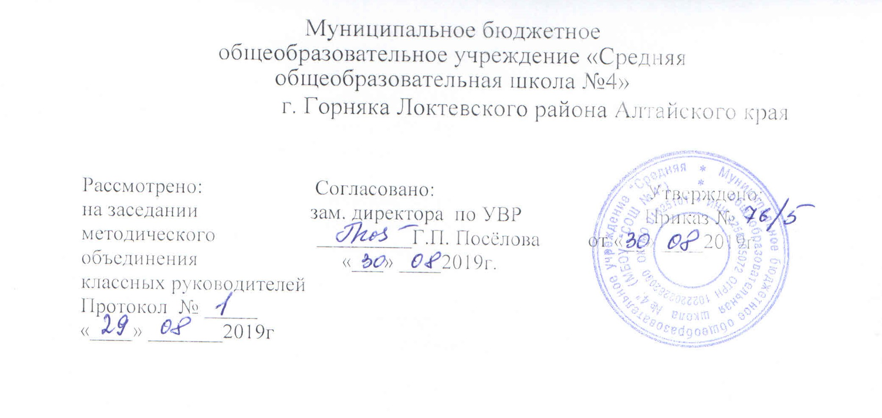
Рабочая программа внеурочной деятельности
«Патриот»
9 класс
на 2019-2020 учебный год

Составитель: Иващенко Ольга Александровна, высшая
квалификационная категория

г.Горняк, 2019 г.

Пояснительная записка
Рабочая программа “Патриот” для 9 классов составлена самостоятельно на основании требований
следующих нормативно – правовых документов:
- ФЗ № 273 от 29.12. 2012 года «Об образовании в Российской Федерации»;
- Федерального государственного образовательного стандарта основного общего образования (Утвержден приказом Министерства образования и науки Российской Федерации от 17 декабря 2010 г. № 1897)
- Санитарно-эпидемиологические правила и нормативы СанПиН 2.4.2.2821-10 "Санитарно-эпидемиологические требования к условиям и организации обучения в общеобразовательных организациях". С изменениями и дополнениями от: 29 июня 2011 г., 25 декабря 2013 г., 24 ноября 2015 г..
- Основной образовательной программы основного общего образования МБОУ «Средняя общеобразовательная школа №4»
- Положения о рабочей программе внеурочной деятельности МБОУ «Средняя общеобразовательная школа №4»

Программа внеурочной деятельности «Патриот» реализуется в 9 классе 34 часа (1 час в неделю). Так как 4 урока выпадают на праздничные и выходные, программа скорректирована.
Цель программы:
- создание условий для формирования личности гражданина и патриота России с присущими ему ценностями, взглядами, мотивами деятельности и поведения.
Задачи программы:
- познакомить учащихся с важнейшими событиями становления Российской государственности
- сформировать у учащихся представления о месте и роли Российского государства в мировой истории, о политическом устройстве России, об институтах государства, их роли в жизни общества, о важнейших законах нашей страны;
- развить первичные практические навыки работы с документальными и архивными материалами;
- побудить учащихся к поисково-исследовательской созидательной деятельности;
- способствовать расширению кругозора школьников и социализации подростков.

В программе реализуются следующие технологии:
- Технология проблемного обучения
- Технология критического мышления
- Технология проектной деятельности
Программа носит научно – познавательное, духовно-нравственное направление и рассчитана на проведение теоретических и практических занятий.
- Формы и методы проведения занятий:
- - проведение викторин;
- - экскурсии;
- - поиск сайтов и извлечение нужной информации;
- - проектная деятельность;
- - разработка и проведение экскурсий по стендам;
- - встречи;
- - подготовка сообщений, презентаций.
- Методы обучения:
- Словесный: объяснение нового материала, беседа с учащимися в процессе изучения новой темы.
- Наглядный: применение наглядных пособий, предметов и документов.
- Практический: работа с письменными и вещественными источниками.
- Проектный: работа учащихся над индивидуальными проектами.

- Формы предоставления результатов: презентации, проекты, участие в олимпиадах по истории России и обществознанию, участие в исследованиях.

Содержание курса
Содержание курса внеурочной деятельности «Патриот»
Мы – россияне.
Граждане России – россияне. Россия – многонациональное государство. Особенности территориального устройства страны. Культурное многообразие народов России. Традиции, обычаи, праздники народов России. Многообразие и единство нашей страны. Экскурсия в Краеведческий музей. Малая родина в составе России. Конкурс стихов о России.
Российская государственность.
Государство на страже закона, прав и свобод граждан. Как формируется государственная власть. Ветви власти. Органы власти в России: правительство, парламент, суд. Ролевая игра «Выборы». Власть и политика. Встреча с депутатом. Участие граждан в управлении страной.
Россия – демократическое государство.
Демократия – власть народа: история и современность Признаки правового государства. Власть закона как основа правового государства. Право и правовая культура. Взаимодействие государства и гражданского общества в решении общественных проблем. Виртуальная экскурсия. Ценности и принципы демократии.
Гражданин в экономических отношениях.
Государство в экономической жизни людей – история и современность. Понятие «экономика». Частная собственность и ее роль в обществе. Гражданский кодекс РФ. Государство в экономической жизни людей – история и современность. Экономические функции государства. Занятость и трудоустройство в современной России. Экскурсия в банк «Роль банков в экономике». Встреча с работником налоговой инспекции «Налоговая политика государства».
Современное российское общество.
Современное российское общество и тенденции его развития. Представления об историческом времени. Прогресс и регресс в развитии общества. Научные открытия и технические достижения. Встреча с представителями религиозных конфессий. Создание презентаций «Экологические проекты в России и мире».
Россия в современном мире
Конфликты между государствами. Международные отношения. Войны в истории человечества и России. Может ли человечество жить без войн. Международный терроризм как острая проблема современного мира. Пацифисты. Диспут «Современный мир».

Календарно-тематическое планирование
№ урока | Наименование раздела, темы | Кол- во часов | Дата
 | Граждане России – россияне. | 1 | 02.09
 | Россия – многонациональное государство. | 1 | 09.09
 | Россия – многонациональное государство. | 1 | 16.09
 | Особенности территориального устройства страны. | 1 | 23.09
 | Особенности территориального устройства страны. | 1 | 30.09
 | Традиции, обычаи, праздники народов России. | 1 | 07.10
 | Традиции, обычаи, праздники народов России. | 1 | 14.10
 | Малая Родина в составе России. | 1 | 21.10
 | Малая Родина в составе России. | 1 | 11.11
 | Россия – Родина моя. | 1 | 18.11
 | Россия – Родина моя. | 1 | 25.11
 | Государство на страже закона, прав и свобод граждан. | 1 | 02.12
 | Государство на страже закона, прав и свобод граждан. | 1 | 09.12
 | Органы власти в России. Ветви власти. | 1 | 16.12
 | Органы власти в России. Ветви власти. | 1 | 23.12
 | Власть и политика. | 1 | 13.01
 | Власть и политика. | 1 | 20.01
 | Демократия – власть народа: история и современность. | 1 | 27.01
 | Демократия – власть народа: история и современность. | 1 | 03.02
 | Государство в экономической жизни людей. | 1 | 10.02
 | Гражданский кодекс РФ. | 1 | 17.02
 | Занятость и трудоустройство в современной России. | 1 | 02.03
 | Занятость и трудоустройство в современной России. | 1 | 16.03
 | Роль банков в экономике. | 1 | 30.03
 | Роль банков в экономике. | 1 | 06.04
 | Налоговая политика государства. Современное российское общество и тенденции его развития. | 1+1 | 13.04
 | Современное российское общество и тенденции его развития. Научные открытия и технические достижения. | 1+1 | 20.04
 | Научные открытия и технические достижения. Экологические проекты в России и мире. | 1+1 | 27.04
 | Экологические проекты в России и мире. Может ли человечество жить без войн. | 1+1 | 18.05
 | Может ли человечество жить без войн. | 1 | 25.05
 | Итого | 34

Планируемые результаты
Требования к личностным результатам:
- формирование основ российской гражданской идентичности, чувства гордости за свою Родину;
- формирование образа мира как единого и целостного при разнообразии культур, национальностей, религий, воспитание доверия и уважения к истории и культуре всех народов;
- развитие самостоятельности и личной ответственности за свои поступки на основе представлений о нравственных нормах, социальной справедливости и свободе;
- развитие этических чувств как регуляторов морального поведения;
- воспитание доброжелательности и эмоционально-нравственной отзывчивости, понимания и сопереживания чувствам других людей;
- развитие начальных форм регуляции своих эмоциональных состояний;
- развитие навыков сотрудничества со взрослыми и сверстниками в различных социальных ситуациях, умений не создавать конфликтов и находить выходы из спорных ситуаций;
- наличие мотивации к труду, работе на результат, бережному отношению к материальным и духовным ценностям.
Требования к метапредметным результатам:
- овладение способностью принимать и сохранять цели и задачи учебной деятельности, а также находить средства её осуществления;
- формирование умений планировать, контролировать и оценивать учебные действия в соответствии с поставленной задачей и условиями её реализации; определять наиболее эффективные способы достижения результата; вносить соответствующие коррективы в их выполнение на основе оценки и с учётом характера ошибок; понимать причины успеха/неуспеха учебной деятельности;
- адекватное использование речевых средств и средств информационно-коммуникационных технологий для решения различных коммуникативных и познавательных задач;
- умение осуществлять информационный поиск для выполнения учебных заданий;
- овладение логическими действиями анализа, синтеза, сравнения, обобщения, классификации, установления аналогий и причинно-следственных связей, построения рассуждений, отнесения к известным понятиям;
- готовность слушать собеседника, вести диалог, признавать возможность существования различных точек зрения и права иметь свою собственную; излагать своё мнение и аргументировать свою точку зрения и оценку событий;
- определение общей цели и путей её достижения, умение договориться о распределении ролей в совместной деятельности;
- адекватно оценивать поведение своё и окружающих.

Регулятивные УУД:  - принятие учебной цели;  - выбор способов деятельности;  - планирование организации контроля труда;  - организация рабочего места;  - выполнение правил гигиены  учебного труда. | Познавательные УУД:  - сравнение;  - анализ;  - систематизация;  - мыслительный эксперимент;  - усвоение информации с помощью компьютера;  - работа со справочной литературой;  - работа с дополнительной литературой. | Коммуникативные УУД:  - умение отвечать на вопросы, рассуждать, описывать явления, действия и т.п.  - умение выделять главное из прочитанного;  - слушать и слышать собеседника, учителя;  - задавать вопросы на понимание, обобщение.

Литература
- К.Фопель Как научить детей сотрудничать (психологические игры и упражнения).- м.,2000.
- Тренинг партнёрского общения. Под ред. С.В.Поляковой .-М.,1996.
- Л.Г.Федоренко Секреты общения.-С-Пб, 2003.
- Государственная программа «Патриотическое воспитание граждан Российской Федерации на 2005-2010 годы». Утверждена постановлением Правительства РФ от 11 июня 2005 года № 422.
- В.Ю.Микрюков «Военно-патриотическое воспитание в школе». Москва. «Вако», 2009г.
- Е.А.Воронова «Воспитать патриота». Ростов н/Д: феникс, 2008 г.
- Т.В. Шепелева «Государственные символы России». Волгоград: «Учитель», 2009 г.
- Г.С. Семенов «Программа гражданско-патриотического воспитания детей и молодежи». Москва: Школьная пресса, 2008г. («Воспитание школьников. Библиотека журнала»).
- П.Ф.Куклин, Л.А.Тетушкина, Л.А.Лаврова «Военно-спортивные игры». Волгоград: Учитель, 2009г.
- pedsovet.org/ - Всероссийский интернет-педсовет;
- it-n.ru/ - сеть творческих учителей;
- viki.rdf.ru/ - детские электронные презентации и клипы;
- festival.1september.ru/ - Фестиваль педагогических идей "Открытый урок"
- www.alleng.ru</ - сайт информационных ресурсов;

Материально-техническое обеспечение курса:
- Классная доска с набором приспособлений для крепления таблиц, фотографий и картинок.
- Мультимедийный проектор.
- Компьютер.
- Интерактивная доска.

ЛИСТ
внесения изменений в рабочую программу
№п/п | Содержание изменения | Подпись  учителя | Подпись  Зам. директора

Лист экспертизы рабочей программы курса внеурочной деятельности
Курс (название) __________________________________________________________________

Составитель программы ___________________________________________________________
Класс __ Дата заполнения _______________________
Эксперт _________________________________________________________________________

№ |  | Структурные элементы программы |  |  | Наличие | Рекомендации
1 | Титульный лист
2 | Пояснительная записка
 | - выходные данные материалов
 | - цель программы
 | - задачи программы
 | - | составлена | программа | авторская,
 | самостоятельно, с изменениями.
 | - количество часов курса
 | - формы, методы, технологии организации
 | внеурочной деятельности
 | - виды деятельности учащихся;
 | - формы представления результатов
3 | Содержание курса
4 | Календарно-тематическое планирование
 | - соответствие названия тем рабочей программы
 | авторской программе
 | - соответствие количества часов в теме рабочей
 | программы и авторской программы
5 | Планируемые результаты
6 | Список учебно-методического и материально-
 | технического обеспечения

